DWK3-110BIM

无功补偿保护单元

使 用 说 明 书

陕西中冠电控有限公司

电 话：029-88130121,15929998326 地 址：西安市东开发区火炬路企图时代A区4楼
传 真：029-88130122 邮 编：710043
http://www.chinadk.net E-mail: sales@chinadk.net

目 录

第一部分：产品简介 - 1 -
1．1 功能特点 - 1 -
1．2 技术参数 - 1 -
1．3 电路原理 - 2 -
1．4 产品外形 - 2 -
1．5 按键操作方法 - 2 -
1．6 安装尺寸 - 3 -
1．7 端口定义 - 3 -
第二部分：使用方法 - 4 -
2．1 数据显示 - 4 -
2.1.1 自动换页显示 - 5 -
2.1.2 手动换页显示 - 5 -
2．2 故障浏览和清除 - 5 -
2.2.1浏览故障信息 - 5 -
2.2.2解除故障 - 6 -
第三部分：设置保护参数 - 6 -
3．1 保护门限设置 - 7 -
3．2 保护时间设置 - 8 -
3．3 保护输出方式 - 8 -
3．4 通讯参数设置 - 9 -
3．5 显示误差调节 - 10 -

第一部分：产品简介

本产品专用于无功补偿成套装置中对1-5路电容器组实现零序电流保护，同时实现系统过压、欠压保护。

1．1 功能特点
多路继电器
产品内部集成了5个电流继电器，1个电压继电器，6个延时继电器和1个信号保持继电器。可以保护1-5路电容器组。与传统继电器保护相比，大大降低了安装空间。与传统单台电容微机保护装置相比大大降低了成本。故障发生时，通过故障输出接点单独切除故障电容；也可以通过把所有电容的故障接点并接后，跳总电容开关柜。

抗谐波
由于是专用于电容器的保护，因此不仅测量基波电流也测量所有谐波电流，保证测量的准确性。

界面显示
可以实时显示各路继电器的输入数据。全中文菜单方便设置参数。设置的数据不受停电的影响。

故障查询
可以浏览查询启动保护时的电流或电压数值，便于分析故障原因。

通信接口
具有RS485通信接口。可实现远方查询故障的需要。

1．2 技术参数
测量精度
电 流： ≤ 0.5%
电 压： ≤ 0.5%
时 间： ≤ 0.1S
输入信号
电 流： 0～ 15A 交流50HZ
电 压： 0～ 125V 交流50HZ
电流输入电阻： < 0.1Ω
电压输入电阻： > 20 KΩ

时间范围 0.1～999.9S
输出容量 继电器输出 380V/5A
电源范围 AC/DC 176～265V
功率消耗 < 3W
抗 干 扰 共模2500V，差模1000V
环境温度 -15℃～+50℃
相对湿度 ≤95% (25℃时)

1．3 电路原理
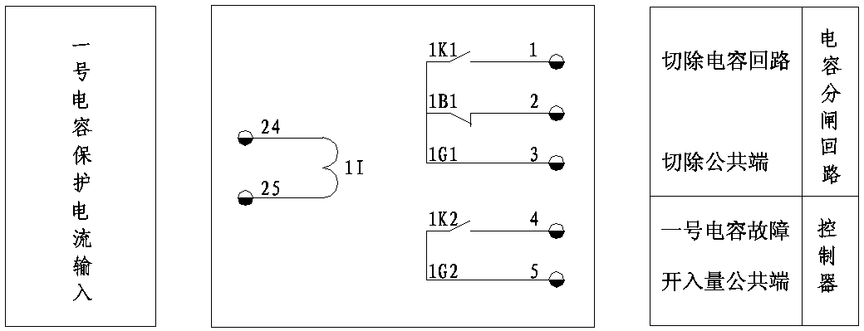
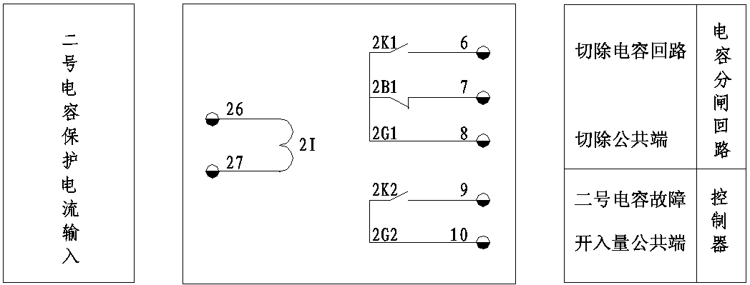
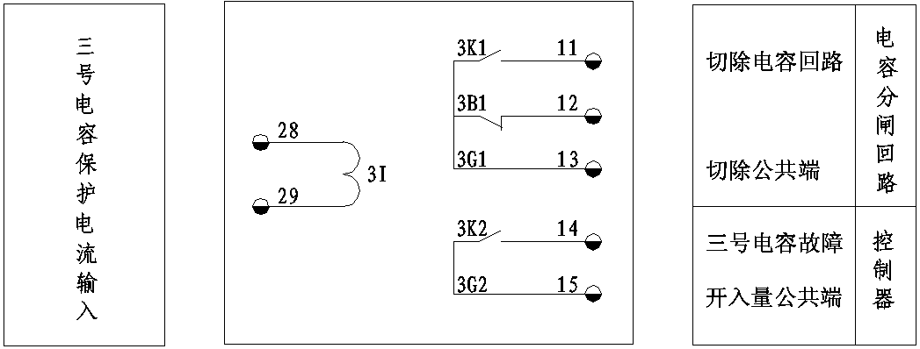
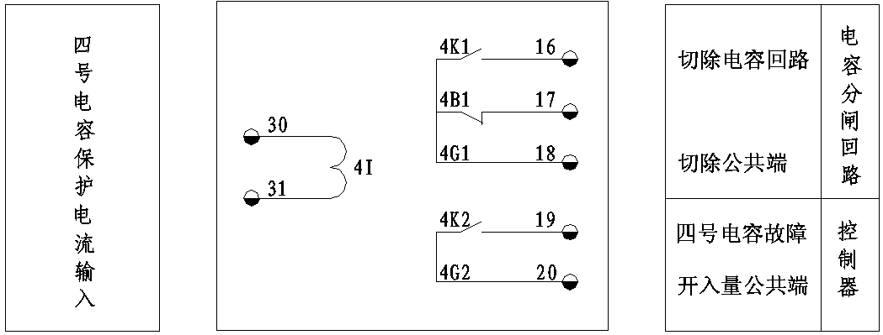
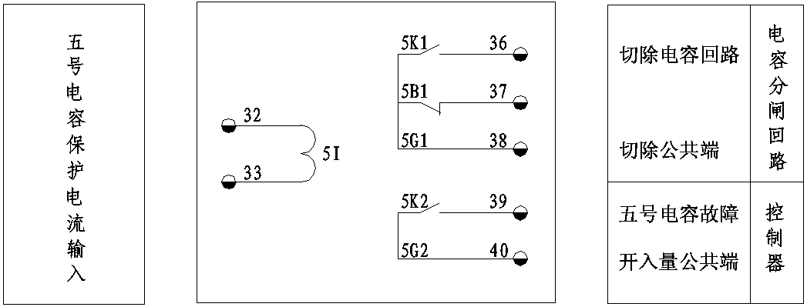
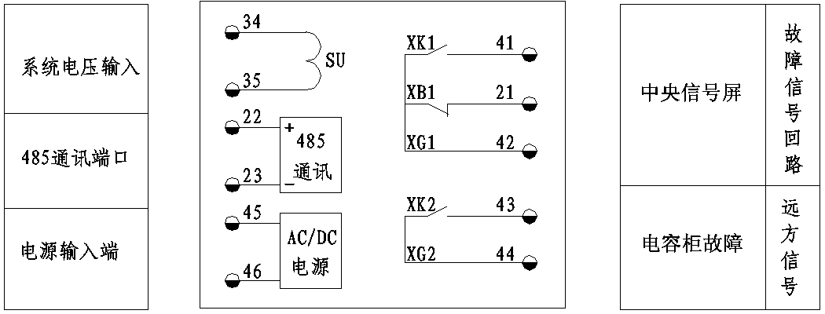

端口定义说明：

位置编号 | 符号 | 含义
1 | 1K1 | 1号电容保护输出1常开端
2 | 1B1 | 1号电容保护输出1常闭端
3 | 1G1 | 1号电容保护输出1公共端
4 | 1K2 | 1号电容保护输出2常开端
5 | 1G2 | 1号电容保护输出2公共端
6 | 2K1 | 2号电容保护输出1常开端
7 | 2B1 | 2号电容保护输出1常闭端
8 | 2G1 | 2号电容保护输出1公共端
9 | 2K2 | 2号电容保护输出2常开端
10 | 2G2 | 2号电容保护输出2公共端
11 | 3K1 | 3号电容保护输出1常开端
12 | 3B1 | 3号电容保护输出1常闭端
13 | 3G1 | 3号电容保护输出1公共端
14 | 3K2 | 3号电容保护输出2常开端
15 | 3G2 | 3号电容保护输出2公共端
16 | 4K1 | 4号电容保护输出1常开端
17 | 4B1 | 4号电容保护输出1常闭端
18 | 4G1 | 4号电容保护输出1公共端
19 | 4K2 | 4号电容保护输出2常开端
20 | 4G2 | 4号电容保护输出2公共端
21 | XB1 | 信号继电器输出1常闭端
22 | T/R+ | RS-485 (A+)
23 | T/R- | RS-485 (B-)

端子号 | 符号 | 含义
24 | 1I1 | 1号电容保护电流输入端1
25 | 1I2 | 1号电容保护电流输入端2
26 | 2I1 | 2号电容保护电流输入端1
27 | 2I2 | 2号电容保护电流输入端2
28 | 3I1 | 3号电容保护电流输入端1
29 | 3I2 | 3号电容保护电流输入端2
30 | 4I1 | 4号电容保护电流输入端1
31 | 4I2 | 4号电容保护电流输入端2
32 | 5I1 | 5号电容保护电流输入端1
33 | 5I2 | 5号电容保护电流输入端2
34 | SU1 | 系统电压保护输入端1
35 | SU2 | 系统电压保护输入端2
36 | 5K1 | 5号电容保护输出1常开端
37 | 5B1 | 5号电容保护输出1常闭端
38 | 5G1 | 5号电容保护输出1公共端
39 | 5K2 | 5号电容保护输出2常开端
40 | 5G2 | 5号电容保护输出2公共端
41 | XK1 | 信号继电器输出1常开端
42 | XG1 | 信号继电器输出1公共端
43 | XK2 | 信号继电器输出2常开端
44 | XG2 | 信号继电器输出2公共端
45 | 220A | 220V交直流电源端1
46 | 220N | 220V交直流电源端2

1．4 外形及开口
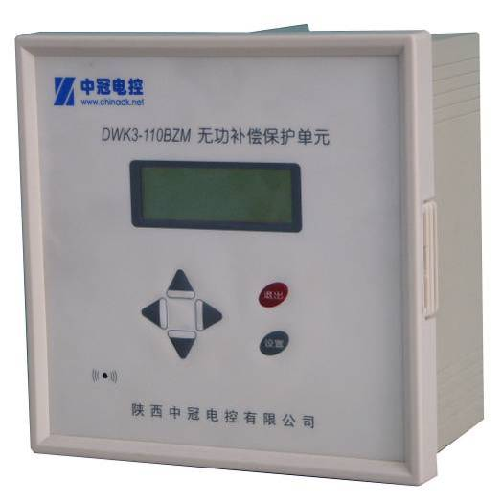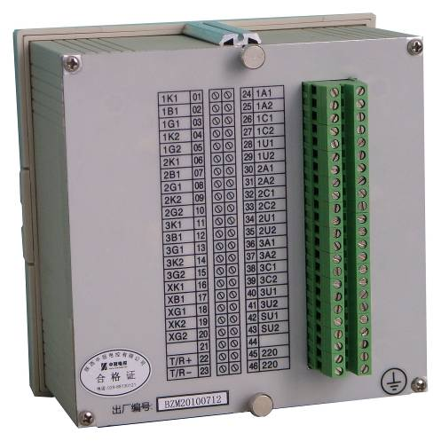
按键说明：

“设置”键：
进入设置菜单和设置操作。
“退出”键：
在菜单操作时用于返回上一级菜单或放弃操作。在有故障时用于故障解除、故障浏览。
“上键”和“下键”：
在设置参数时，用于改变设置数据的大小。
手动切换显示一号到三号电容数据显示页（平时是自动交替显示3组电容的数据）。
“左键”和“右键”：
在设置参数时，用于选择被设置项的数据位，以便用上下键修改相应位的数据大小。

开口尺寸 151mm×151mm

深度尺寸 105mm

第二部分：使用方法

2．1 数据显示

2.1.1 自动换页显示
屏幕每隔2秒自动交替换页显示两页数值。
图中“OK”表示该通道没有出现过故障保护。“ERR”表示该通道出现过故障保护。
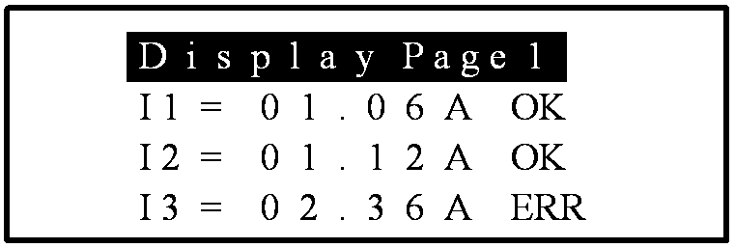

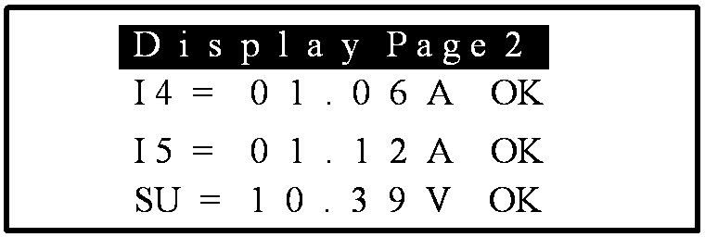

2.1.2 手动换页显示
如果要手动换页显示数据，可以用上、下键选择显示页。三分钟后自动返回交替显示状态。也可以按“退出”键直接返回自动交替显示状态。

2．2 故障浏览和清除
当任何一路的输入大于限定的数值并且超过设定的延时时间后，在相应数据显示行的右边出现“ERR”符号，启动对应电容的输出继电器接点，并接通总的信号继电器接点。同时机内的蜂鸣器被启动，提醒来人查看故障信息并处理故障。

2.2.1浏览故障信息
在有报警声的时候按“退出”键会出现故障浏览画面。显示是哪一路出现了故障。以及在保护动作时刻的数据。在下面的例图中显示2/2，表示有两路故障，可以用上、下键浏览其它故障。
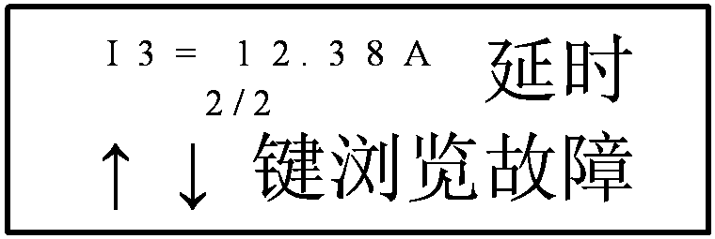

2.2.2解除故障
查询过故障信息后，按“退出”或“设置”键，弹出如下画面，提示进行故障处理。

如果要复位信号继电器、清除故障信息和解除报警声。请按“设置”键。同时也消除了数据显示画面中的“ERR”符号。
如果要保留故障信息，以便维护人员查看，按“退出”键返回数据显示画面。

第三部分：设置保护参数

在正常数据显示页时，按“设置”键。出现如下设置画面。共有5项设置内容。用上、下按键可以选择设置项。按“设置”键进入菜单，按“退出”键返回前页。
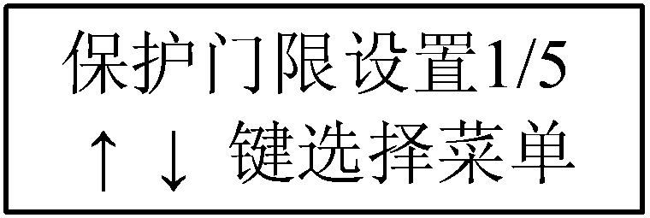

共有5项设置：
保护门限设置 1／5
保护时间设置 2／5
保护输出方式 3／5
通讯参数设置 4／5
显示误差调节 5／5

3．1 保护门限设置
功能：分别设置各个通道的保护门限电压。

位置：数据显示画面／保护门限设置

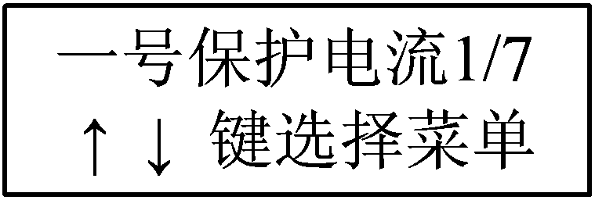
共有7项设置。
一号保护电流 1/7 （设置1I电流数据）
二号保护电流 2/7 （设置2I电流数据）
三号保护电流 3/7 （设置3I电流数据）
四号保护电流 4/7 （设置4I电流数据）
五号保护电流 5/7 （设置5I电流数据）
系统过压电压 6/7 （设置SU过电压数据）
系统欠压电压 7/7 （设置SU欠电压数据）

查看和设置电压：
以一号零序电流设置为例，其它电容零序电流和系统过压、系统欠压的设置方法相同。

位置：数据显示画面／保护门限设置/一号零序电流

操作：
进入保护电压设置项后，显示的数据是以前的设置。如果不需要改变，就按“退出”键返回上一级菜单。
如果需要改变数据，就用左、右键选择要修改的数据位，然后用上、下键改变该数据位的大小。设置完毕后，按“设置”键保存返回。


3．2 保护时间设置
功能：分别设置各个通道电压延时时间。

位置：数据显示画面／保护时间设置
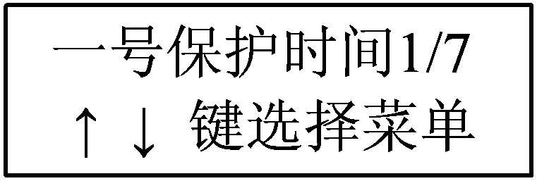
共有7项设置。
一号保护时间 1/7 （设置1I延时时间）
二号保护时间 2/7 （设置2I延时时间）
三号保护时间 3/7 （设置3I延时时间）
四号保护时间 4/7 （设置4I延时时间）
五号保护时间 5/7 （设置5I延时时间）
过压保护时间 6/7 （针对系统过压延时）
欠压保护延时 7/7 （针对系统欠压延时）

操作：
进入时间设置项后，显示的数据是以前的设置。如果不需要改变，就按“退出”键返回上一级菜单。
如果需要改变数据，就用左、右键选择要修改的数据位，然后用上、下键改变该数据位的大小。设置完毕后，按“设置”键保存返回。



3．3 保护输出方式
功能：设置当出现保护动作时，输出继电器的动作方式。有两种选择。

1．跟随输入：这是默认的方式。当输入超过设定值后，输出继电器动作并启动信号继电器；如果输入低于设定值，输出继电器延时4秒后断开，同时也起到了防跳的作用。但故障信息被记录下来，并启动报警声，信号继电器一直保持到解除故障。

2．保持输出：当输入超过设定值后，输出继电器动作并锁定，直到人为解除故障。同时信号继电器也接通，一直保持到解除故障。由于保护单元有统一的信号继电器输出，因此本功能一般不用。

位置：数据显示画面／保护输出方式

操作：
进入保护输出方式设置项后，显示以前的设置。如果不需要改变，就按“退出”键返回上一级菜单。
如果需要改变方式，就用上、下键改变内容。设置完毕后，按“设置”键保存返回。

3．4 通讯参数设置
功能：设定通讯参数，包括通讯波特率和本机地址号。

位置：数据显示画面／通讯参数设置
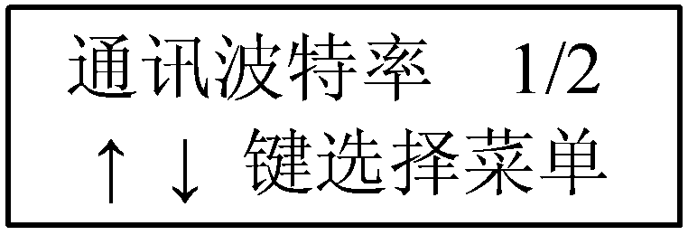
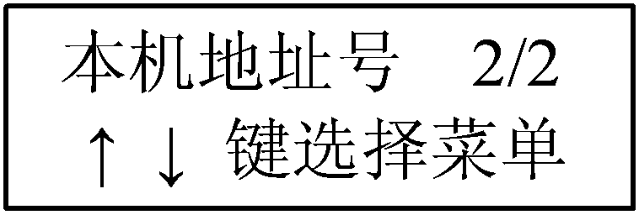

1．通讯波特率
可以设置的波特率是：1.2K，2.4K，4.8K，9.6K。默认9.6K。
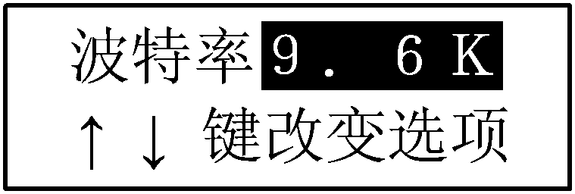
操作：
进入波特率设置项后，显示以前的设置。如果不需要改变，就按“退出”键返回上一级菜单。
如果需要改变方式，就用上、下键改变内容。设置完毕后，按“设置”键保存返回。

2．本机地址号
可以设置的地址范围是：00H 至 FFH。默认的地址是：01H，不要轻易改变。

操作：
进入地址设置后，显示的数据是以前的设置。如果不需要改变，就按“退出”键返回上一级菜单。
如果需要改变数据，就用左、右键选择要修改的数据位，然后用上、下键改变该数据位的大小。设置完毕后，按“设置”键保存返回。

3．5 显示误差调节
功能：用来修正与比对仪表的显示误差。共有6路。

位置：数据显示画面／显示误差调节
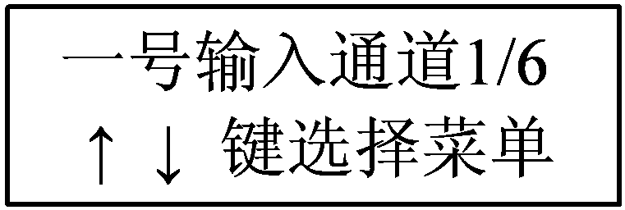
共有6项设置。
１Ｉ电流通道 1/6
２Ｉ电流通道 2/6
３Ｉ电流通道 3/6
４Ｉ电流通道 4/6
５Ｉ电流通道 5/6
ＳＵ电压通道 6/6

注意：
用户随意的操作会造成显示和控制不准确。你必须确认有更高精度的校准仪表和有必要进行调整，否则不要使用本项功能。

操作：
以系统电压通道调节为例。用“设置”键进入系统电压通道调节。
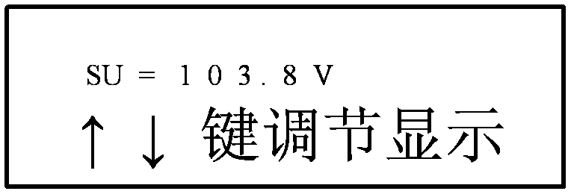

比对标准仪表，用上键增大显示数据，用下键减少显示数据。调节完毕后按“设置”键或“退出”键返回并永久保存调节结果。

